Міністерство освіти і науки України
Національний університет «Львівська політехніка»
Інститут комп’ютерних наук та інформаційних технологій
Кафедра автоматизованих систем управління

Звіт
до лабораторної роботи № 4
з дисципліни
​Вебтехнології та розробка
вебзастосувань
на тему:
“Автентифікація та підключення до бази даних”

Виконав: студент гр. ОІ-24
Дідух Артур
Прийняв: асистент каф. АСУ
Литвин А.А.

Львів – 2026
Лабораторна робота №4: Автентифікація та підключення до бази даних
Мета: Навчитись реалізовувати автентифікацію користувачів. Навчитись реалізовувати підключення до бази даних для зберігання та управління даними.
Теоретичні відомості
Автентифікація гарантує, що лише авторизовані користувачі можуть отримати доступ до певних ресурсів або функцій програми. Автентифікація важлива для захисту даних користувача, забезпечення конфіденційності та запобігання несанкціонованому доступу до конфіденційного контенту. Методи автентифікації включають JWT (JSON Web Tokens) і OAuth, які забезпечують безпечні механізми входу для веб- і мобільних додатків.
Автентифікація у веб-додатках
Автентифікація - це процес перевірки особи користувача або системи. У веб-додатках це, як правило, включає в себе перевірку того, що користувач є тим, за кого себе видає, перш ніж надати йому доступ до певних ресурсів. Існує кілька методів обробки автентифікації, але JWT і OAuth є двома найбільш широко використовуваними технологіями.
Автентифікація є ключовим елементом для будь-якого веб-додатку, особливо для тих, що пов'язані з даними користувача або персоналізованим досвідом. Інтеграція безпечних механізмів автентифікації, таких як JWT і OAuth, гарантує, що додаток залишається захищеним від несанкціонованого доступу.
Одним з популярних методів автентифікації користувача є використання сервісу Firebase Authentication.
Firebase Authentication — це хмарний сервіс, який спрощує додавання автентифікації в веб- та мобільні додатки, підтримуючи вхід через електронну пошту, пароль, Google, Facebook, Apple та інші провайдери. Завдяки простому SDK та API, розробники можуть інтегрувати автентифікацію без складної серверної логіки. Сервіс забезпечує високу безпеку, використовуючи хешування паролів та OAuth 2.0, а також підтримує вхід без паролів через SMS або email-лінк. Інтеграція з іншими сервісами Firebase дозволяє легко керувати доступом до даних, а багатофакторна автентифікація (MFA) підвищує захист облікових записів. Firebase автоматично оновлює токени доступу, забезпечуючи безперервний користувацький досвід, а його глобальна інфраструктура гарантує стабільну та швидку роботу навіть при великій кількості користувачів.
Використання баз даних у веб-додатках
Бази даних відіграють ключову роль у веб-додатках, дозволяючи зберігати, обробляти та управляти даними користувачів у реальному часі. Вони можуть бути реляційними (MySQL, PostgreSQL) або нереляційними (MongoDB, Redis), залежно від потреб проєкту. Реляційні бази даних використовують структуровані таблиці з чіткими зв’язками між даними, що добре підходить для складних систем. Нереляційні бази даних зберігають інформацію у вигляді документів, колекцій або ключ-значення, що забезпечує гнучкість та високу продуктивність. Веб-додатки часто потребують масштабування баз даних, що досягається через шардінг, реплікацію або використання хмарних рішень. Швидкість доступу до даних оптимізується за допомогою індексів, кешування та ефективного запитування. Використання баз даних з API або ORM (Object-Relational Mapping) значно спрощує взаємодію між серверною частиною та збереженими даними. Безпека даних забезпечується через автентифікацію, шифрування та контроль доступу на рівні користувачів. Багато веб-додатків використовують бази даних у поєднанні з серверless технологіями або мікросервісною архітектурою для підвищення продуктивності. У сучасних веб-застосунках база даних є невід’ємною частиною, що впливає на стабільність, швидкодію та масштабованість системи.
Використання Firebase бази даних та її переваги
Firebase Database — це хмарне рішення від Google, яке дозволяє веб-додаткам зберігати та синхронізувати дані в реальному часі. Вона доступна у двох варіантах: Realtime Database, яка зберігає дані у форматі JSON, та Cloud Firestore, що підтримує більш гнучкі структури колекцій і документів. Основною перевагою є автоматична синхронізація змін між клієнтами без потреби в ручному оновленні даних. Firebase Database масштабується автоматично, що дозволяє ефективно працювати навіть при великому навантаженні. Завдяки інтеграції з Firebase Authentication можна легко керувати доступом користувачів до даних. Використання Firestore забезпечує офлайн-доступ, що дозволяє додаткам продовжувати роботу навіть без підключення до інтернету. Вбудовані функції безпеки, такі як Firestore Security Rules, дозволяють гнучко налаштовувати права доступу до різних частин бази даних. Firebase Database усуває потребу в окремому сервері для управління даними, що зменшує витрати на інфраструктуру. Вона добре інтегрується з іншими сервісами Firebase, такими як хмарне зберігання, аналітика та хостинг. Завдяки простому API та SDK для різних платформ Firebase Database значно спрощує розробку сучасних веб додатків.
Інтегрувати Firebase з інтерфейсними фреймворками, такими як React, Angular або Vue, просто. Firebase надає SDK (Software Development Kits), що можна використовувати у серверній частині додатку для взаємодії з сервісами Firebase. Клієнтська частина додатку взаємодіє з серверною частиною, яка у свою чергу інтегрована з базою даних Firebase. Клієнтська частина додатку отримує дані та динамічно оновлює інтерфейс користувача відповідно до отриманих даних з бази.
Виконання лабораторної роботи
Варіант – 6
Веб-сайт платформи для оренди автомобілів
1. Створити форми реєстрації та входу користувачів на сайт та впровадити функції автентифікації.
2. Реалізувати можливість робити бронювання тільки для автентифікованих користувачів.
3. Створити хмарну базу даних для зберігання інформації про доступні для бронювання автомобілі.

1. Робота з авторизацією користувачів
Для реалізації входу на сайт я використав сервіс Firebase Authentication.
- Спочатку я створив конфігураційний файл firebase.js, куди вставив ключі доступу до свого проекту.
- Створив сторінку з формою (Auth.jsx), де додав два режими: реєстрація (для нових юзерів) та вхід (для існуючих).
- Використав стандартні функції Firebase для перевірки пошти та пароля. Паролі автоматично шифруються на стороні Google, тому база безпечна.
- Додав перевірку стану: якщо користувач успішно увійшов, програма «підхоплює» його email і відображає у верхній частині сайту (header).
2. Динамічний інтерфейс
Одним із завдань було обмежити можливість замовлення для анонімних відвідувачів. Я реалізував це через умовний оператор у коді:
- Коли стан користувача user порожній (null), замість кнопки з'являється підказка, що треба авторизуватись.
- Як тільки користувач входить у профіль, спрацьовує перемальовування (re-render), і стає доступною кнопка "ЗАМОВИТИ".
- Також я додав кнопку виходу, яка скидає стан сесії та повертає сайт до початкового вигляду.

3. Підключення бази даних (Firestore)
Для зберігання замовлень я обрав базу даних Cloud Firestore, бо вона дозволяє бачити зміни в реальному часі.
- В консолі Firebase я активував базу в тестовому режимі.
- Написав логіку для кнопки замовлення: тепер при натисканні на неї сайт бере email поточного користувача, назву обраної машини з картки (car.name) і відправляє ці дані в таблицю (колекцію) orders.
- Перевірив роботу: замовлення успішно відображаються в адмін-панелі Firebase з міткою часу, коли вони були зроблені.

Результати виконання:
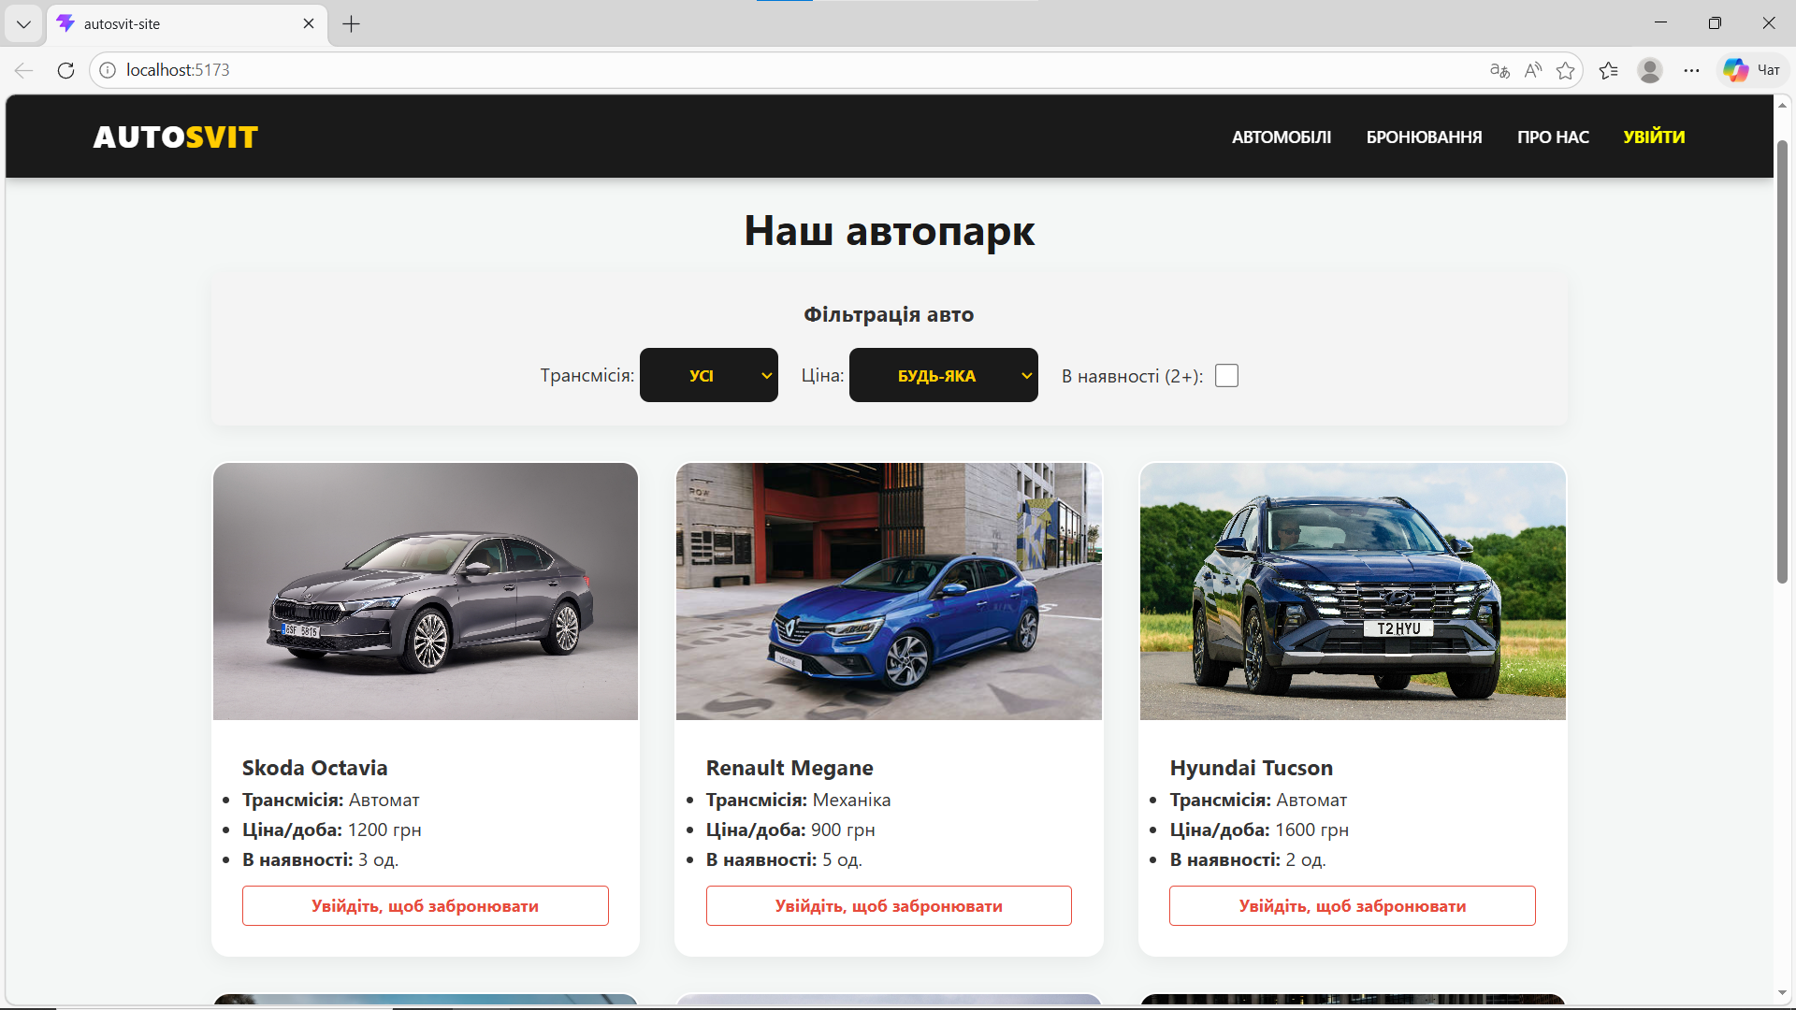
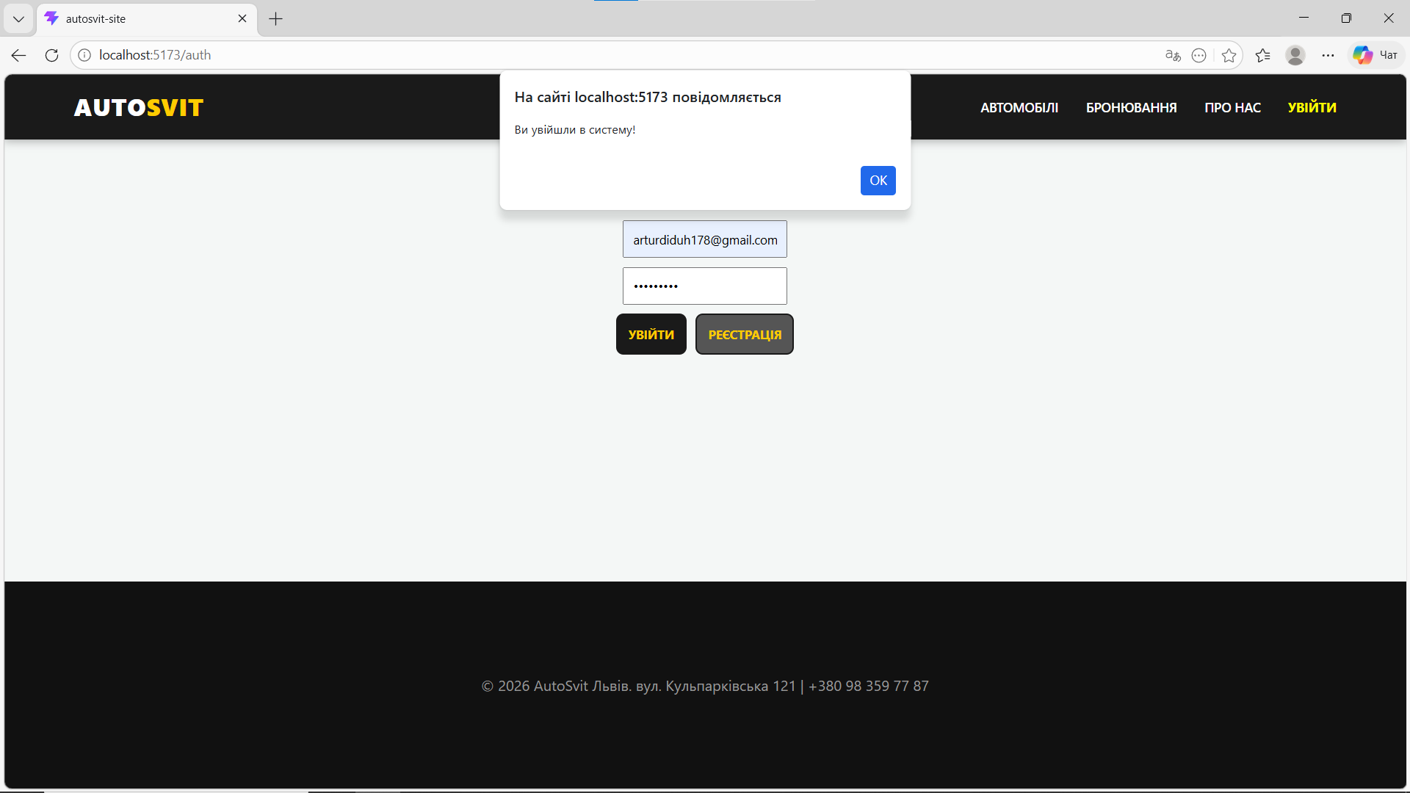
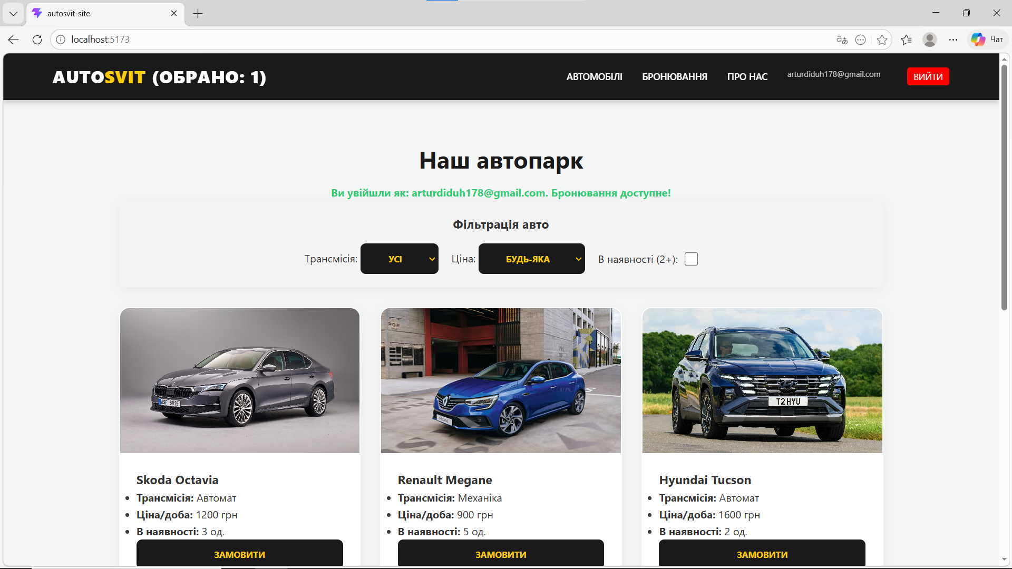
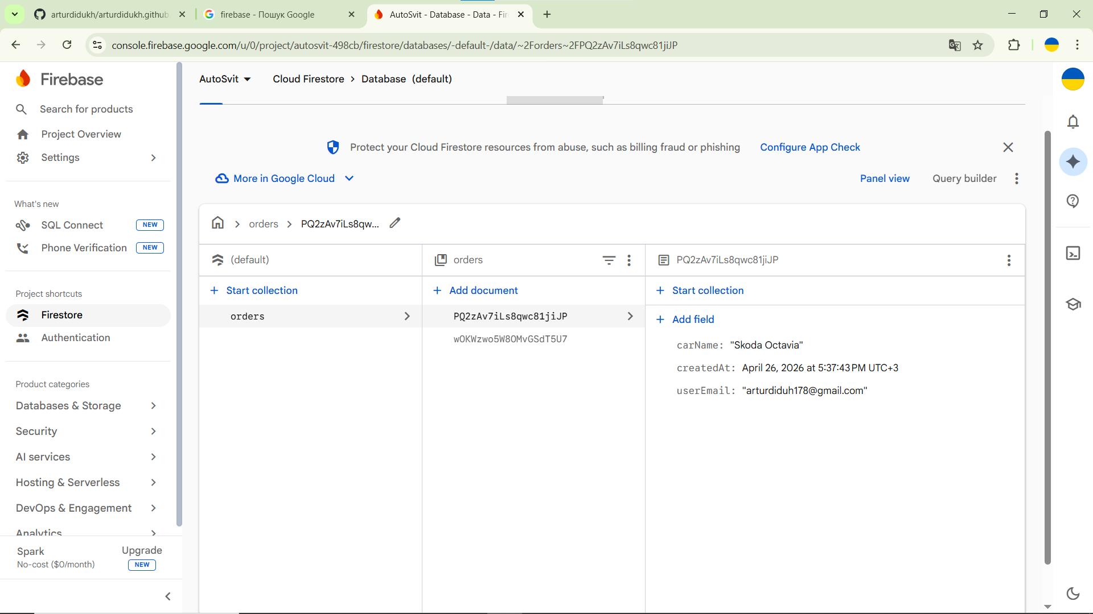

Посилання на GitHub: https://github.com/arturdidukh/arturdidukh.github.io/tree/master

Висновок: під час виконання лабораторної роботи я навчився реалізовувати автентифікацію користувачів. Також навчився реалізовувати підключення до бази даних для зберігання та управління даними.

